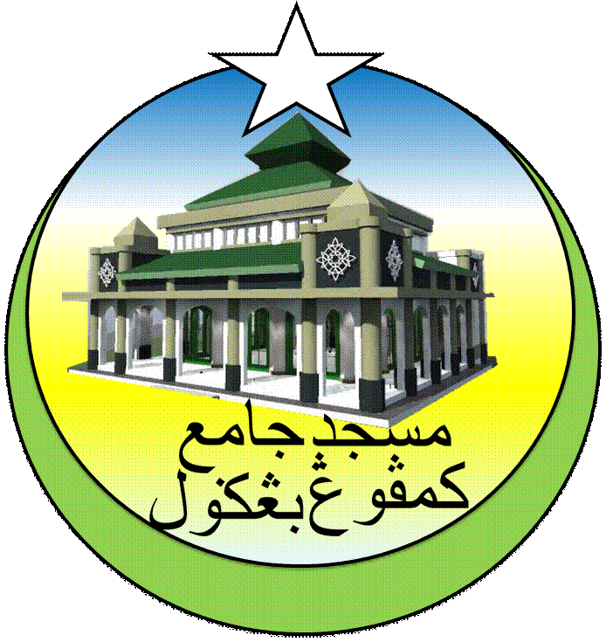**MASJID JAMEK KAMPUNG BANGGOL**

**JALAN POKOK SENA**

**13220 KEPALA BATAS**

**PULAU PINANG**

**TELEFON : PENGERUSI ( 0134261646 ), SETIAUSAHA ( 0134336532 )**

Bil ( 26 ).MJKB/2018/03 Tarikh : 05 April 2018

Kepada:

**YB. Datuk Haji Shabudin Bin Yahaya**

Pusat Khidmat Ahli Parlimen Tasik Gelugor

No.2991, Jalan Hashim Awang, Taman Gelugor Indah

Tasek Gelugor, Pulau Pinang, Malaysia

**PENGISYTIHARAN DAN JUMAAT TERAKHIR DI MASJID JAMEK KAMPUNG BANGGOL**

Perkara di atas dengan hormatnya dirujuk.

2. Untuk makluman YB Datuk, pihak kami telah dimaklumkan oleh Jabatan Kerja Raya Pulau Pinang bahawa surat serah tapak kepada kontraktor yang terpilih untuk kerja-kerja meroboh dan membina semula Masjid Jamek Kampung Banggol telah dikeluarkan pada 28 Mac 2018 dan tarikh milik tapak kepada kontraktor ialah pada 06 April 2018.

3. Oleh itu, pengisytiharan dan khutbah jumaat terakhir akan disampaikan oleh Sahibussamahah Datuk Mufti Negeri Pulau Pinang pada 06 April 2018.

4. Pihak kami dengan sukacitanya YB Datuk untuk sama-sama hadir pada hari pengisytiharan tersebut. Semoga dengan kehadiran YB. Datuk akan menyerikan majlis ini.

Sekian, terima kasih.

**(**Mohd Sobri Bin Saleh**)**

Pengerusi

Qaryah Masjid Kampung Banggol